Voluntary Report - Voluntary - Public Distribution | Date: April 06, 2022
 | Report Number: VE2022-0010

Report Name: Venezuelan Agricultural Imports Grew 85 percent since 2019
Country: Venezuela
Post: Caracas
Report Category: Agricultural Situation

Prepared By: FAS Staff
Approved By: Abigail Mackey

Report Highlights:
Las importaciones agrícolas venezolanas crecieron un 33,1% en 2021 debido a la estabilización de la economía y a la recuperación de la demanda de los consumidores. Sin embargo, disminuyeron un 5,1 por ciento en volumen debido a significativos aumentos de precio de los productos. Las importaciones agrícolas desde los Estados Unidos ascendieron a 634 millones de dólares el año pasado, un 44,8 por ciento más que en 2020. El mercado ha crecido más de un 85 por ciento desde 2019, y los productos con mayor potencial de crecimiento para los exportadores estadounidenses incluyen productos de consumo final, maíz, arroz, trigo, harina de soya, aceite de soya y azúcar.

THIS REPORT CONTAINS ASSESSMENTS OF COMMODITY AND TRADE ISSUES MADE BY USDA STAFF AND NOT NECESSARILY STATEMENTS OF OFFICIAL U.S. GOVERNMENT POLICY

Situación del Comercio Agrícola.
Venezuela llegó a ser un gran importador de productos agrícolas, que alcanzó un máximo de 9.300 millones de dólares en 2013. Desde que comenzó la crisis económica en 2015, las importaciones han disminuido considerablemente. Desde 2012, la economía venezolana ha perdido más del 80% de su PIB.
Durante 2021 la economía venezolana se estabilizó como resultado de una liberalización económica tácita, la dolarización informal y la reducción de la inflación. A su vez, la fuerte caída en los niveles de consumo ha comenzado a estabilizarse, creciendo incluso en en algunas categorías.
Las importaciones agrícolas comenzaron a recuperarse en 2020, luego de alcanzar un mínimo histórico de 1.300 millones de dólares en 2019. Estas crecieron un 39,4% en 2020 y un 33,1% en 2021. Sin embargo, incluso con esta recuperación, las importaciones solo han alcanzado el 26% del pico de importación de 2013.
Unas mejores perspectivas económicas para 2022 hacen esperar al sector privado un modesto crecimiento tanto de la producción local como de las importaciones. Aunque el entorno económico parece positivo este año, el crecimiento económico seguirá viéndose limitado por el bajo poder adquisitivo general, la escasez de combustible y electricidad, el deterioro general de la infraestructura y la falta de financiamiento.
En la actualidad, al menos el 60% de los alimentos disponibles en Venezuela se importan en forma de materias primas y productos terminados, lo que hace que el país sea especialmente vulnerable a las perturbaciones externas, como el aumento súbito y significativo en los precios internacionales de los productos agrícolas.
Figura 1. Importaciones Agrícolas Venezolanas (Millones de USD) 2010 - 2021

Fuente: Trade Data Monitor.
Las Importaciones Agrícolas Venezolanas en 2021.
En 2021, las importaciones agrícolas venezolanas sumaron 2.463 millones de dólares, un 33,1% más que en 2020. La categoría de productos que más creció fue la de productos de consumo final, alcanzando 743,9 millones de dólares en 2021 (un aumento del 58,2 por ciento). Los productos intermedios siguen constituyendo la mayoría de las importaciones.
Figura 2. Importaciones Agrícolas Venezolanas en 2021 según Valor y Categoría, Global vs. los Estados Unidos
Fuente: Trade Data Monitor.
Los productos más importados durante 2021 fueron aceite de soya, productos de panadería y pastas alimenticias, maíz, trigo, azúcar, arroz, harina de soya, granos molidos, productos lácteos y sopas/preparaciones alimenticias. Estos diez productos representaron el 74,6% de las importaciones agrícolas venezolanas en 2021.
Los principales proveedores por valor fueron Brasil (37,9% de cuota de mercado), Estados Unidos (25,7% de cuota de mercado) y Turquía (9,1% de cuota de mercado). Si se compara la cuota de mercado por volumen, Estados Unidos fue el mayor proveedor de productos agrícolas y alimentarios, con un 35,3%, seguido de Brasil, con un 29,4%.
En 2021, las importaciones agrícolas venezolanas cayeron un 5,1% en volumen debido a un importante aumento de los precios de los productos agrícolas y de los alimentos. Venezuela pagó un 38 por ciento más por el mismo volumen de productos en comparación con el año anterior.

Tabla 1. Importaciones Agrícolas Venezolanas según Categoría 2020 vs. 2021. (Millones de USD)
Categoría | 2020 | 2021 | VAR $  (Variación) | VAR % | % Participación de Mercado por Valor en 2021
Productos a Granel | 608.9 | 720.4 | 111.5 | 18.3 | 29.2
Productos Intermedios | 738.3 | 955.8 | 217.5 | 29.5 | 38.8
Productos de Consumo Final | 470.3 | 743.9 | 273.6 | 58.2 | 30.2
Productos Relacionados a Agricultura | 33.6 | 43.3 | 9.6 | 28.6 | 1.8
Total | 1,851.1 | 2,463.4 | 612.2 | 33.1 | 100

Figura 3. Importaciones Agrícolas Venezolanas según Categoría. 2016 –2021 (Millones de USD)
Source: Trade Data Monitor
Tabla 2. Origen de las Importaciones Agrícolas Venezolanas según Valor. 2020 vs. 2021  (Millones de USD) |  |  |  |  |  | Tabla 3. Origen de las Importaciones Agrícolas Venezolanas según Volumen. 2020 vs. 2021 (Miles de TM)*
Pais | 2020 | 2021 | VAR % | % Part. Merc. por Valor en 2021 |  | Pais | 2020 | 2021 | VAR  % | % Part. Merc. por Volumen en 2021
Brazil | 684.7 | 934.4 | 36.5 | 37.9 |  | USA | 1,323.7 | 1,416.2 | 7.0 | 35.3
USA | 438.0 | 634.1 | 44.8 | 25.7 |  | Brazil | 1,185.5 | 1,182.3 | -0.3 | 29.4
Turquia | 197.9 | 223.1 | 12.8 | 9.1 |  | Turquia | 394.7 | 355.9 | -9.8 | 8.9
Mexico | 182.8 | 122.3 | -33.1 | 5.0 |  | Canada | 153.1 | 292.6 | 91.2 | 7.3
Canada | 44.4 | 122.5 | 175.7 | 5.0 |  | Mexico | 713.0 | 275.8 | -61.3 | 6.9
Otros | 303.3 | 426.9 | 40.7 | 17.3 |  | Otros | 462.2 | 494.5 | 7.0 | 12.3
Total | 1,851.1 | 2,463.4 | 33.1 | - |  | Total | 4,232.1 | 4,017.4 | -5.1 | -
Fuente: Trade Data Monitor. |  |  |  |  |  | Fuente: Trade Data Monitor. * Solo productos comercializados en TM

Figura 4. Origen de las Importaciones Agrícolas Venezolanas según Categoría en 2021 (Millones de USD) | Figura 5. Los 10 Productos mas Importados según Origen en 2021 (Millones de USD)
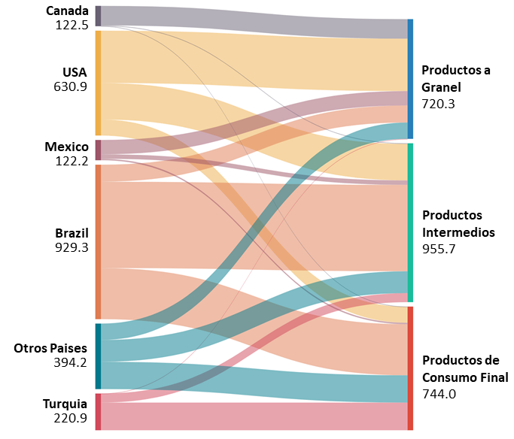 | 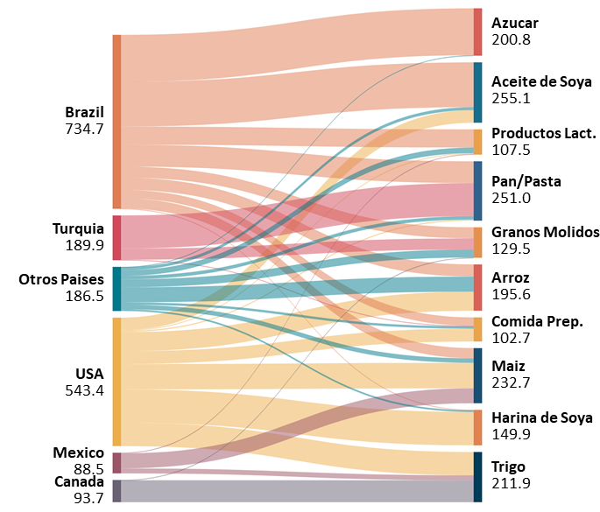
Fuente: Trade Data Monitor | Fuente: Trade Data Monitor

Las Importaciones Agrícolas Venezolanas desde los Estados Unidos en 2021.

Estados Unidos siempre ha sido uno de los proveedores más importantes de productos agrícolas a Venezuela, alcanzando 1.700 millones de dólares en 2012. En 2019, las exportaciones agrícolas estadounidenses alcanzaron su punto más bajo en décadas, pero se han recuperado significativamente a pesar de la situación económica.
En 2021, las importaciones agrícolas procedentes de Estados Unidos ascendieron a 634 millones de dólares, un 44,8% más que en 2020. En términos de volumen, las importaciones crecieron un 7 por ciento, pasando de 1.323.611 toneladas en 2020 a 1.416.177 toneladas en 2021. El incremento de las importaciones de productos a granel (46,8 por ciento) y de productos intermedios (39,7 por ciento) impulsaron este crecimiento.
Como se observa en el Gráfico 2, las importaciones desde los Estados Unidos, por categoría de producto fueron 49,7 por ciento de productos a granel, 34,6 por ciento de productos intermedios y 15,2 por ciento de productos de consumo final. Actualmente, el 84,3 por ciento de las exportaciones agrícolas estadounidenses a Venezuela son productos a granel e intermedios, que apoyan los procesos de valor agregado del sector productivo local de alimentos.
En 2021, Estados Unidos fue el segundo proveedor de productos agrícolas y alimentarios a Venezuela en términos de valor, con una cuota de mercado del 25,7%, y el mayor proveedor en términos de volumen, con una cuota de mercado del 35,3%. Actualmente, los productos con mayor potencial de crecimiento para los exportadores estadounidenses son los productos de consumo final, el maíz, el arroz, el trigo, la harina de soya, el aceite de soya y el azúcar.
Figura 6. Importaciones Agrícolas Venezolanas desde los Estados Unidos 2016 – 2021 (Millones de USD)

Tabla 4. Importaciones Agrícolas Venezolanas desde los Estados Unidos 2020 vs. 2021 (Millones de USD) |  |  |  |  | Table 5. Top Five U.S. Products Imported into Venezuela in 2021 (USD Million)
Categoria | 2020 | 2021 | Var % |  | Product | 2020 | 2021 | Var %
Granel | 214.5 | 315.0 | 46.8 |  | Harina de Soya | 89.4 | 140.9 | 57.7
Intermedios | 157.3 | 219.6 | 39.7 |  | Maiz | 100.8 | 107.2 | 6.4
Consumo Final | 63.6 | 96.3 | 51.5 |  | Arroz | 30.9 | 80.5 | 160.2
Relacionados | 2.7 | 3.2 | 19.0 |  | Trigo | 66.9 | 98.4 | 47.1
Total | 438.0 | 634.1 | 44.8 |  | Aceite de Soya | 54.0 | 53.1 | -1.7
Fuente: Trade Data Monitor |  |  |  |  | Fuente: Trade Data Monitor

Perspectivas a corto plazo.

En 2022, la economía venezolana habrá superado la hiperinflación y los expertos prevén que crezca entre un cuatro y un cinco por ciento, combinado con un crecimiento del consumo privado previsto en un 10 por ciento. En general, los productos estadounidenses tienen ventajas competitivas para mejorar aún más su cuota de mercado.

Factores relevantes del mercado venezolano para los exportadores estadounidenses.

Fortalezas |  | Debilidades
• Los productos agricolas y los alimentos estadounidenses tienen una excelente reputación de calidad.  • Los proveedores estadounidenses gozan de una gran reputación como suplidores fiables en términos de volumen, estandares y valor.  • El acceso cercano a los puertos estadounidenses de la Costa del Golfo ofrece una ventaja competitiva adicional. |  | • El volumen de las importaciones de productos de consumo final sigue siendo bajo, y algunos distribuidores locales realizan compras relativamente pequeñas en Estados Unidos.  • No hay grandes distribuidores de productos estadounidenses.  • La proporción de compradores con alto poder adquisitivo, aunque estable, es relativamente pequeña.
Oportunidades |  | Retos
• La visibilidad de los productos estadounidenses está creciendo en los supermercados, y en las tiendas de conveniencia y de alta gama.  • Los bajos aranceles y las mínimas barreras técnicas permiten abordar el mercado con precios competitivos.  • Varios socios y cooperadores del USDA siguen trabajando y desarrollando su actividad en el mercado venezolano. |  | • En el pasado, el gobierno ha impuesto controles de precios a los alimentos y productos agrícolas.  • La economía sigue siendo inestable, con una inflación elevada y un consumo estancado.  • El proceso de importación y registro de productos puede ser complejo.

Para más información sobre cómo exportar a Venezuela, consulte FAS Caracas's 2021 Food and Agricultural Import Regulations and Standards (FAIRS) Country Report.

